房屋租赁合同

出租方（甲方）： 祁卫涛 电话： 136 5927 6011
承租方（乙方）： 西安光华荣昌汽车部件有限公司
根据《中华人民共和国合同法》及有关规定，经甲、乙双方协商就房屋租赁签订如下事项：
- 甲方将位于 宝鸡市百万平米标准化厂房龙湖温泉新区7号楼3-303室 房屋租赁给乙方居住 使用；
- 租赁期限：为 壹 年，由2025年3月10日至2026年3月9日。
- 本房屋月租金：为人民币 10000元/年。其它费用：1266元（物业费：798元；卫生费：72元；电梯费：396元）；另付押金2000元（违约、房屋设施损坏等扣除押金），共计13266元。(大写：壹万叁仟贰佰陆拾陆元整)，原则是先付款后使用。提前壹个月支付下次房租。
以上费用不含票，若要开具发票，由乙方承担相关费用。

- 在双方签定时，乙方向甲方激纳租房押金 2000元 ，在合同期满，家访确认房屋设施完好，乙方再无拖欠所有费用时，将押金退还乙方。租期不满一年，所交押金不退。

- 费用：①自合同签定之日起，甲方需结清该房屋前期一切费用。自合同签定之日起，该房屋水电，物业费、垃圾费、电梯费、暖气费、燃气费等一切费用，均由乙方按照物业规定激纳；②暖气费由乙方在每年11月前，按照当地暖气收费标准向收费部门激纳；③燃气卡、水电卡由乙方保管，如卡上有剩余，乙方须按计费标准向甲方交清费用。

- 乙方要爱护房屋，并正确使用家具家电设施。合同生效时，双方需核对屋内设施，并对家具、家电等设施进行交接，若有异议双方协商。合同终止时，乙方将所有租房屋设施、家具、家电等完好的交回甲方，若有损坏，乙方负责修缮或等价赔偿。

- 乙方在租住期间要尊规守法，遵守服从物业部门的管理规定，维护楼道的公共卫生，按时向物业激纳应交费用。如承租人在租赁房屋进行违法活动，甲方有权解除合同。发生争议，甲、乙双方友好协商解决。协商不成时，提请由当地人民法院仲裁。

- 乙方对房屋、场地、物品等设施及人员的一切安全均由乙方负责，对屋内的水电、燃气、及家电确保安全使用。因乙方管理不当引起的纠纷责任、损失并给邻居造成的损失，均由乙方承担并负责处理。

- 甲乙双方均不可私自违约，如甲方违约需赔偿乙方一月房屋租金作为违约金，乙方违约所交押金不退。如有特殊情况，双方提前一个月协商解决。未经甲方允许，乙方不得转租该房，若退租或续租，乙方必须提前一个月通知甲方。如同意继续租赁，则续签租赁合同。同等条件下，乙方享有优先租赁的权利。

- 乙方在合同期内，不得拖欠房租、物业费、水电等相关费用，如拖欠各项费用达 壹佰元 以上或拖欠各项费用达 柒 天以上，视为乙方违约，甲方有权单方面解除合同。

十一、在乙方违约情况下，甲方如联系不到乙方，甲方有权打开乙方所租房屋门锁，该房屋内的乙方物品属乙方自愿放弃，由甲方处置，该物品的法律责任，纠纷由乙方负责处理，与甲方无关。
十二、本合同一式两份，经双方签字盖章后生效。
十三、附室内物品清单： 挂式空调2个，茶几、沙发一套、床2张、衣柜1个、水电卡1张、房门钥匙2把

甲方： 祁卫涛 联系电话： 136 5927 6011

乙方：西安光华荣昌汽车部件有限公司

租赁期限自 2025年 3 月10日至2026年3 月9 日，计12个月。

2025年 3 月 5 日

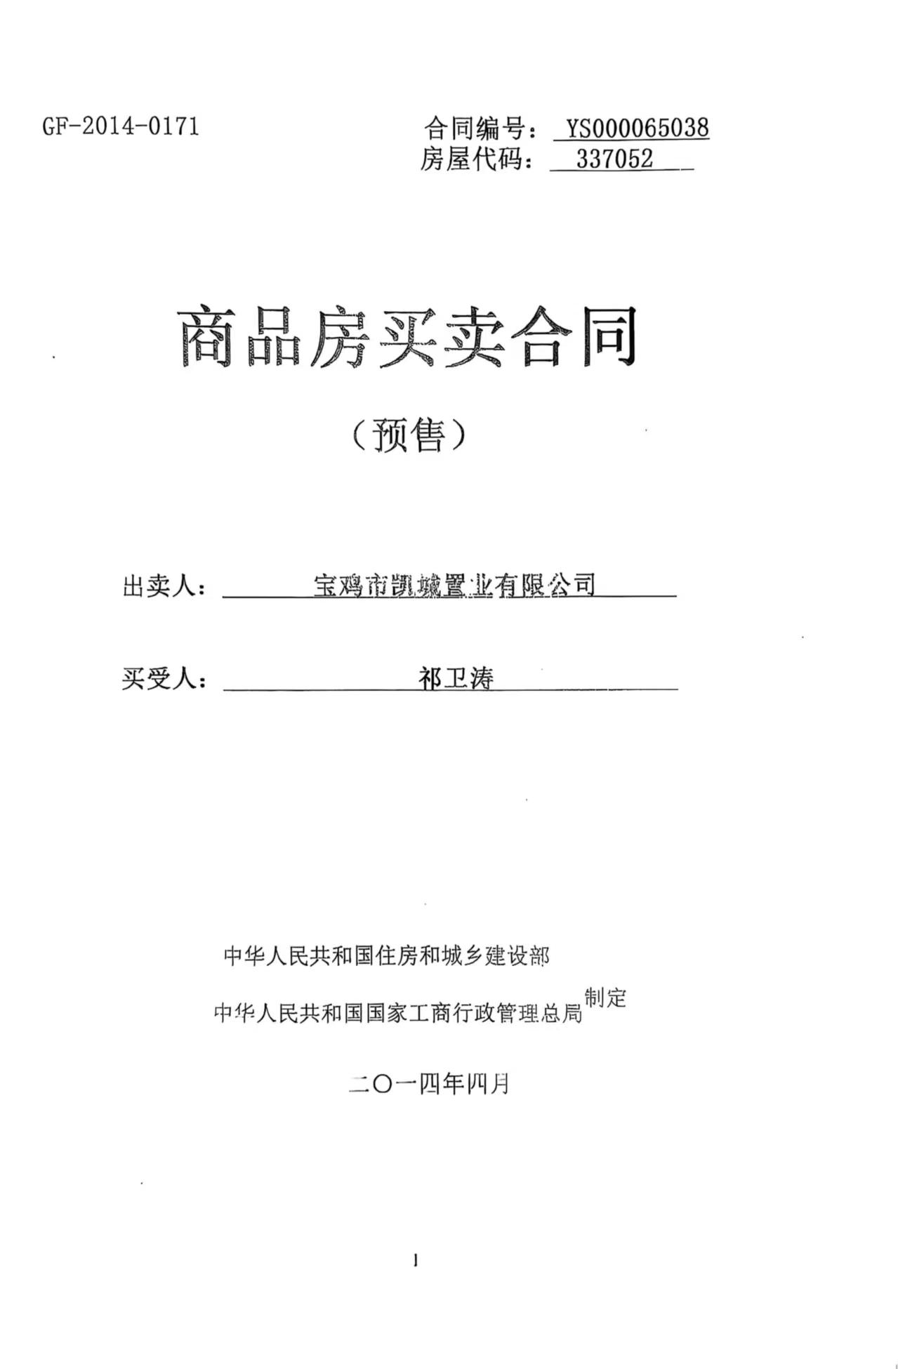
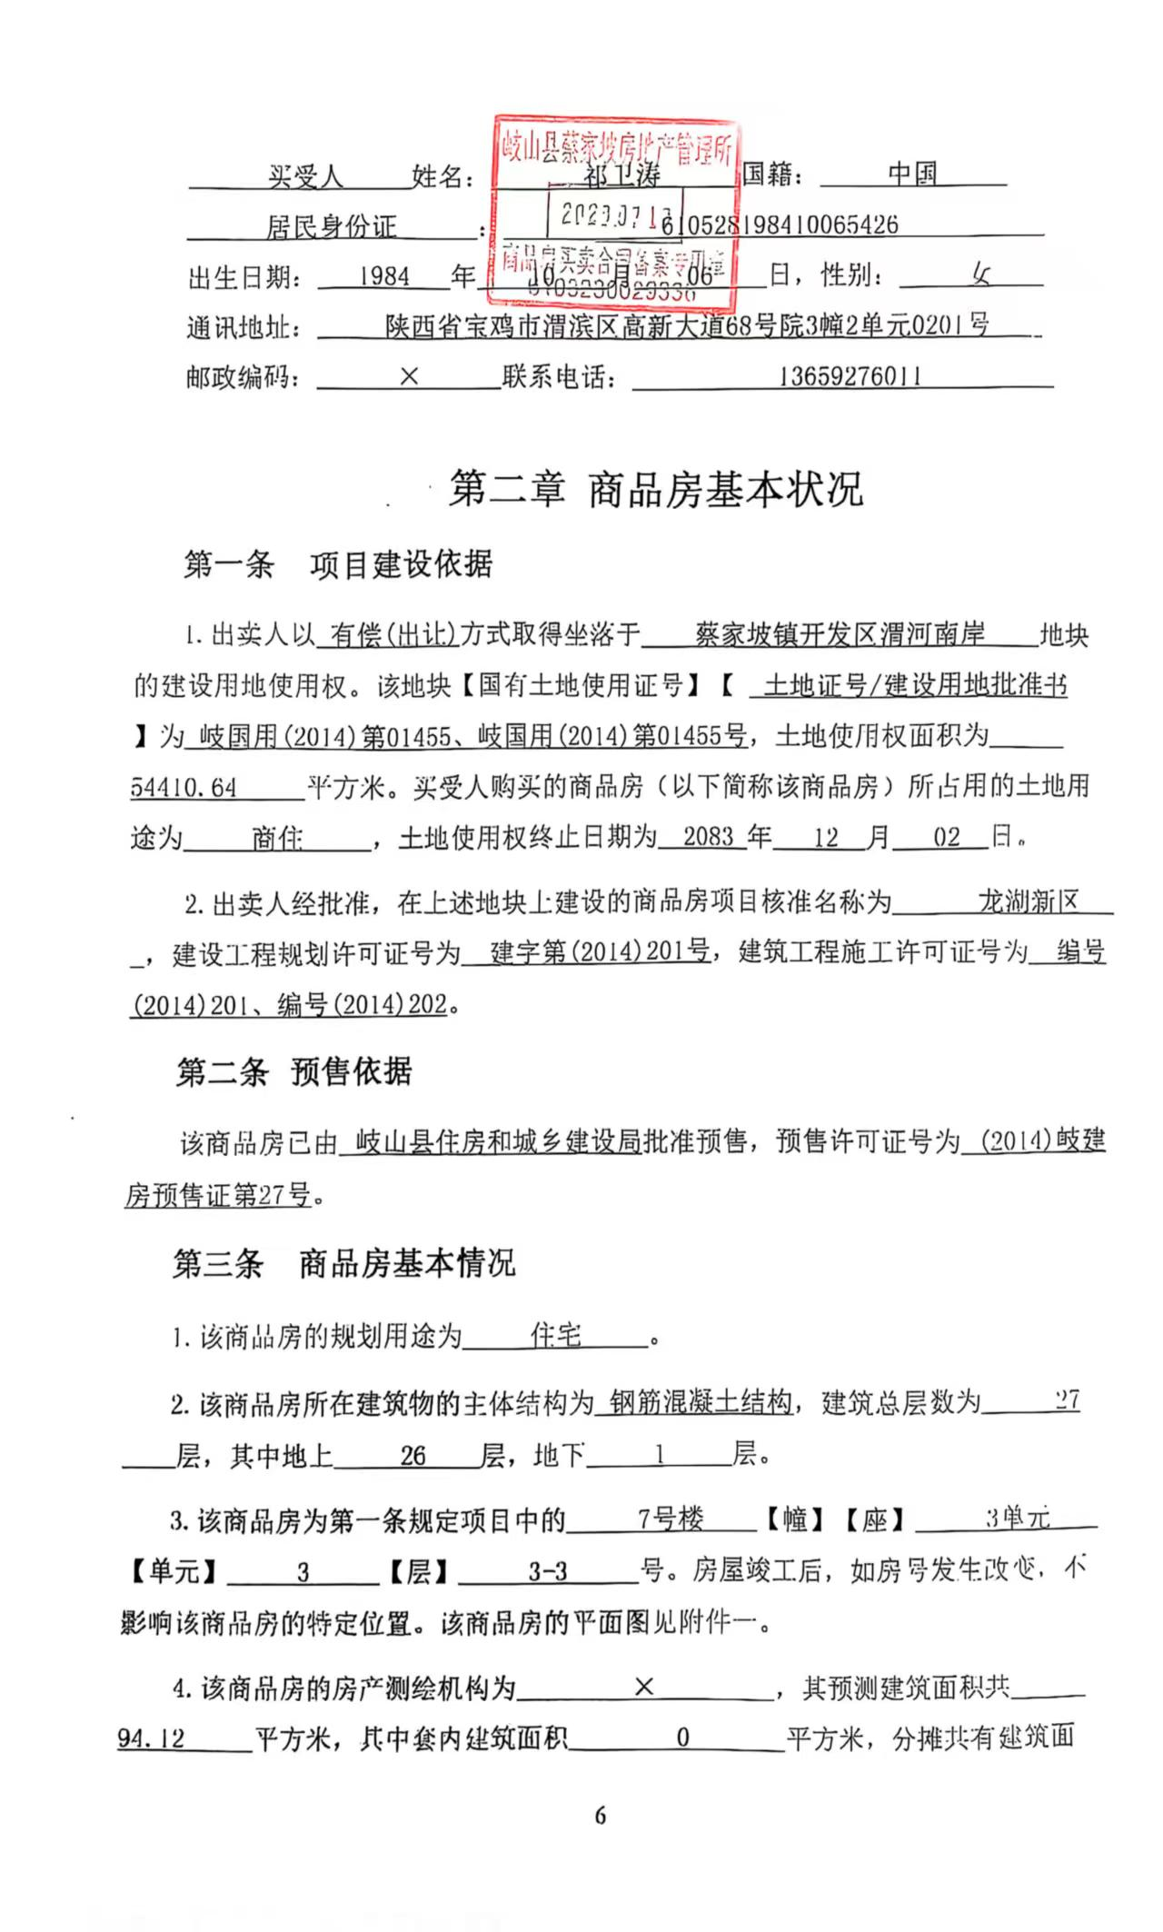
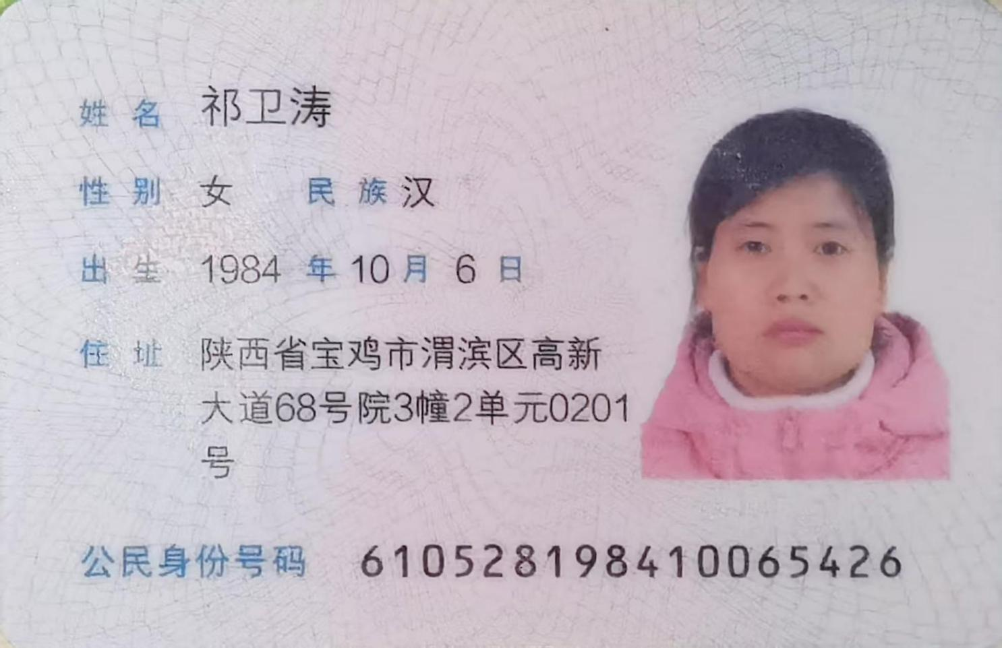
打款信息
收款人：祁卫涛
电话：136 5927 6011
开户行：中国银行
账号：6013 8236 0002 9786 760
网点名称:中国银行宝鸡分行营业部;
行号:104793000015;
地址及邮编:陕西省宝鸡市高新技术产业开发区火炬路1号

